LE MONDE DES OISEAUX (1)

- Qu’est-ce qu’un oiseau ?
Un oiseau est un vertébré :
  - Couvert de ________________.
  - Qui _____ des ________ pour mettre ses petits au monde.
  - Qui a toujours :

Deux _________
Deux _________
Un _________

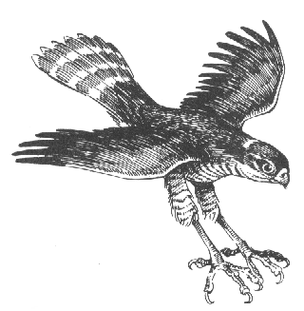

- Les oiseaux ne volent pas tous !
  - Certains _____________ comme le manchot.
  - Certains _____________ comme l’autruche.
  - Certains comme la ________ préfèrent rester au sol même s’ils savent voler.

- Le corps de l’oiseau :

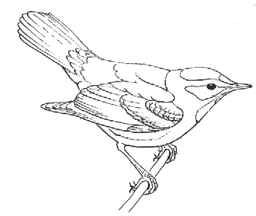
1. le bec
2. le front

3. la calotte

4. la nuque

5. le dos
6. la queue
7. les ailes

8. le ventre
9. les pattes
14
10. la poitrine
11. la gorge
13
12. le menton

13. la joue

12
14. l’oeil

- Quatre sortes de plumes.
Relie chaque plume à son rôle.
Le duvet recouvre le corps
Les plumes de contour recouvrent le corps l
Les rémiges forment les ailes
Les rectrices forment la queue

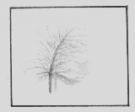
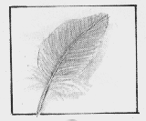
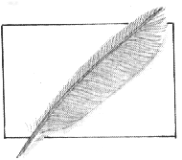
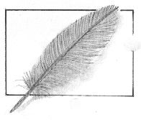

Pour porter dans les airs
Pour donner la direction
Pour protéger du froid
Pour protéger des chocs et de la pluie

